Министерство науки и высшего образования Российской Федерации

Федеральное государственное автономное образовательное учреждение

высшего образования

**«Пермский национальный** **исследовательский политехнический университет»**

Факультет: Прикладной математики и механики

Кафедра: Вычислительной математики, механики и биомеханики

Направление: 09.03.02 «Информационные системы и технологии»

Профиль бакалавриата: «Информационные системы и технологии»

**ПРОЕКТИРОВАНИЕ ИНТЕРФЕЙСА КИС**

по дисциплине

**«КОРПОРАТИВНЫЕ ИНФОРМАЦИОННЫЕ СИСТЕМЫ»**

Выполнили:

студент гр.ИСТ-19-2б

Семёнова А. С., Ларина А.А.

Принял:

ст. преподаватель, Банников Р.Ю.

Пермь 2023

# Интерфейс

**Цель работы:** спроектировать интерфейс согласно обозначенному функционалу в техническом задании.

**Задачи:**

1. Разработать прототип входа для администратора и пользователей;
2. Разработать прототипы справочников сотрудников, товаров;
3. Разработать прототип поступления и продаж товаров;
4. Разработать прототип отчетов.
5. **Постановка задачи**

**Назначение системы**

Система предназначена для повышения эффективности и качества деятельности картинной галереи. Основным назначением системы является автоматизация рабочего места администратора и пользователя системы.

**Цели создания системы**

Информационно-справочная система картинной галереи создается с целью:

1. Уменьшение возможности ошибок при редактировании и добавлении информации о картинах, выставках, музеях и информации о новых продажах;
2. Демонстрации данных, обеспечивающее практичность в работе с информацией;
3. Автоматизированная отчетность сотрудников, картин, выставок и покупателях.

**Требования к структуре и функционированию системы**

Автоматизированная система должна обеспечивать возможность выполнения следующих функций:

1. Функция аутентификации;
2. Функция, обеспечивающая добавление, изменение и удаление картин;
3. Функция, обеспечивающая добавление, изменение и удаление информации о пользователях;
4. Функция, обеспечивающая добавление, изменение и удаление информации о выставках;
5. Функция, обеспечивающая добавление, изменение и удаление информации о авторах;
6. Функция, обеспечивающая добавление, изменение и удаление информации о жанрах;
7. Функция, обеспечивающая добавление, изменение и удаление информации о покупателях;
8. Функция, обеспечивающая добавление, изменение и удаление информации о продажах;
9. Функция, предоставляющая сведения о картинах, которая включает в себя название картин, дату создания, автора, название жанра, название выставки;
10. Функция, предоставляющая сведения о пользователях, которая включает в себя ФИО пользователя, логин, пароль, роль пользователя, название музея;
11. Функция, предоставляющая сведения о выставках, которая включает в себя название выставки, дату начала, дату окончания, количество проданных билетов, цену билета, название музея;
12. Функция, предоставляющая сведения о авторах, которая включает в себя ФИО автора;
13. Функция, предоставляющая сведения о пользователях, которая включает в себя ФИО пользователя, логин, пароль, роль пользователя, название музея;
14. Функция, предоставляющая сведения о жанрах, которая включает в себя название жанра;
15. Функция, предоставляющая сведения о покупателях, которая включает в себя ФИО покупателя и контактный номер телефона;
16. Функция, предоставляющая сведения о продажах, которая включает в себя ФИО пользователя, ФИО покупателя, название картины и цену сделки;
17. Функция генерации отчетов – не менее пяти (отчет о проданных картинах, отчет о проданных картинах по автору, отчет о проданных картинах по названию, отчет о проданных картинах по сотруднику, отчет о проведенных выставках за период;
18. Формирование отчетов в формате doc файла;
19. Реакция системы на ошибочный ввод;

Интерфейс должен быть доступным и понятным пользователю.

1. **Проектирование интерфейса**

Страница авторизации системы для всех пользователей системы (рис.1)

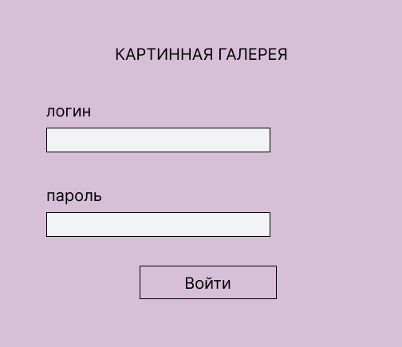

Рисунок 1– Страница авторизации системы

Страница справочника «Аутентификация администратора» (рис.2). Данную страницу видит только Администратор системы. Здесь хранятся данные о картинах, пользователях и выставках.

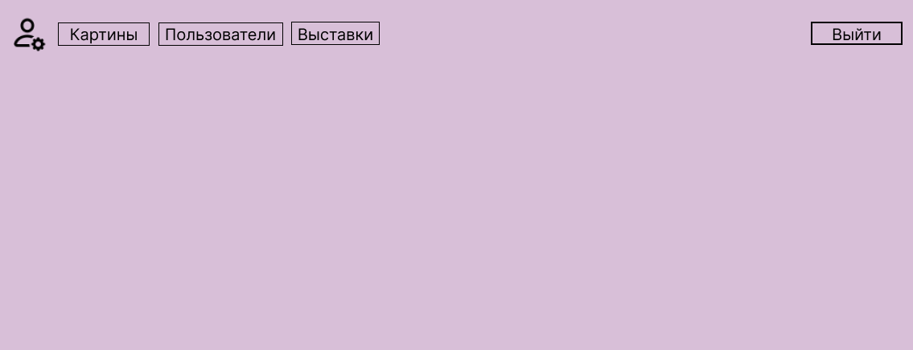

Рисунок 2 – Справочник «Аутентификация администратора»

Страница справочника «Картины» (рис.3). Включает данные о названиях картин, дате создания, ФИО автора, названиях жанра и названиях выставки.

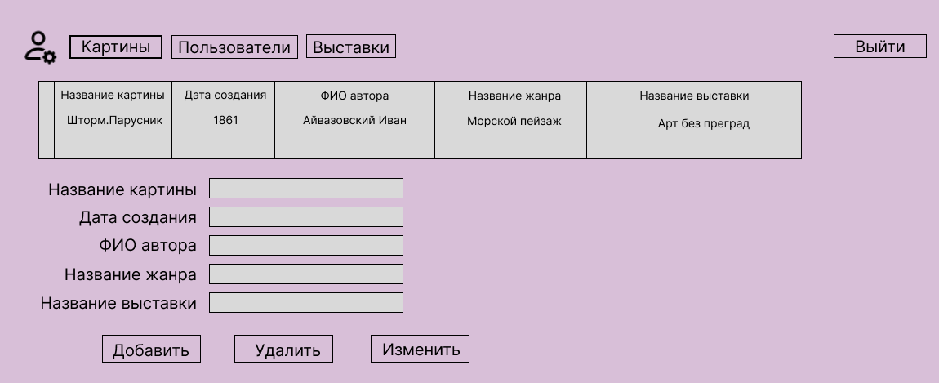

Рисунок 3 – Справочник «Картины»

Страница справочника «Пользователи» (рис.4). Включает данные ФИО пользователя, логин, пароль, роль пользователя и название музея.

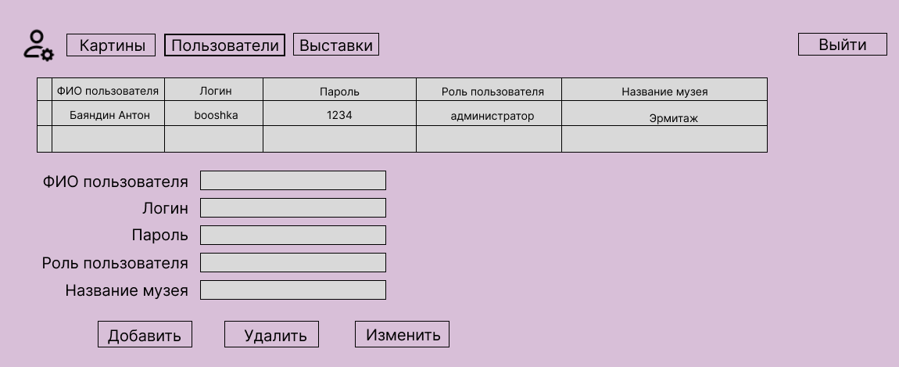

Рисунок 4 – Справочник «Пользователи»

Страница справочника «Выставки» (рис.5). Включает данные о названиях выставок, даты начала, даты окончания, количество проданных билетов, цену билета и название музея.

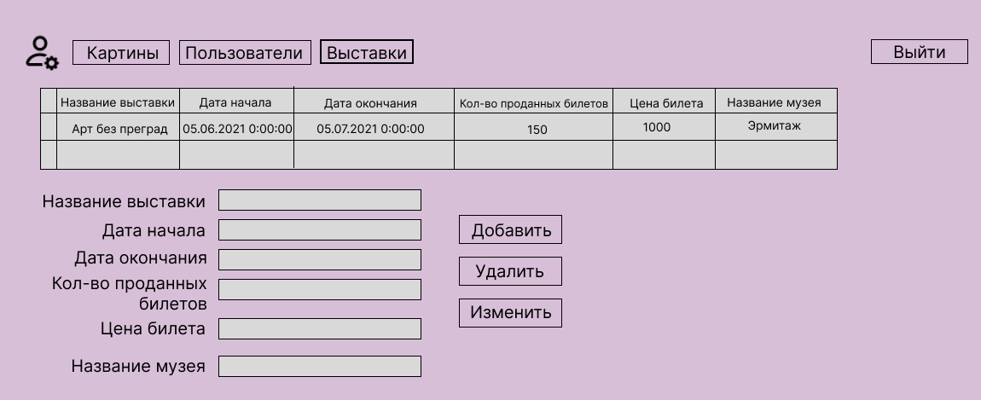

Рисунок 5 – Справочник «Выставки»

Страница справочника «Аутентификация пользователя» (рис.6). Данную страницу видит только пользователь системы. Здесь хранятся данные о картинах, авторах, выставках, жанрах, покупателях, продажах, отчетах.

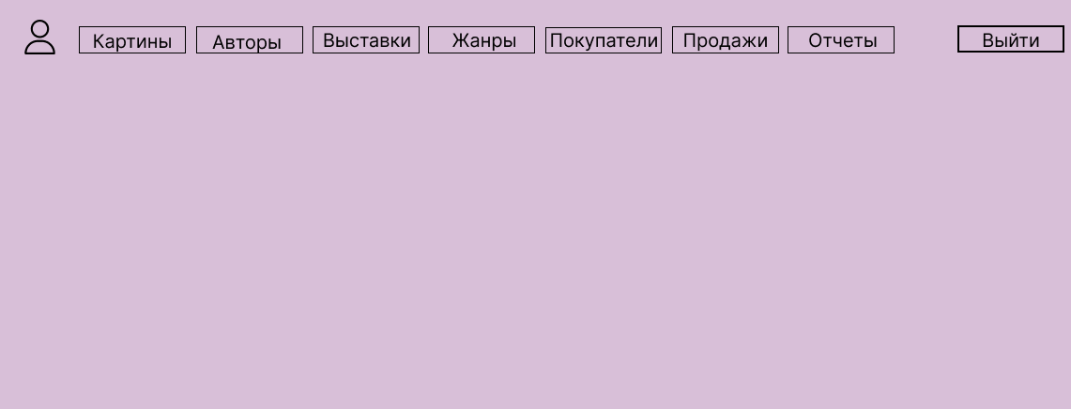

Рисунок 6 – Справочник «Аутентификация пользователя»

Страница справочника «Авторы» (рис.7). Включает данные о ФИО авторов.

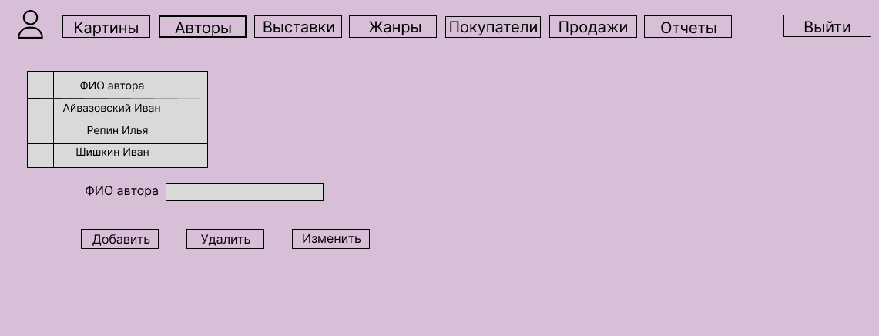

Рисунок 7 – Справочник «Авторы»

Страница справочника «Жанры» (рис.8). Включает данные о названиях жанров.

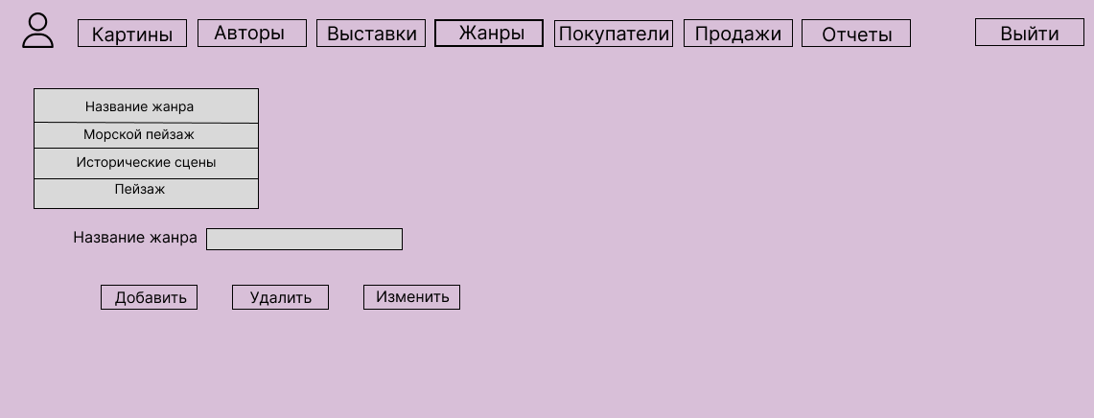

Рисунок 8 – Справочник «Жанры»

Страница справочника «Покупатели» (рис.9). Включает данные о покупателях и их контактных номерах.

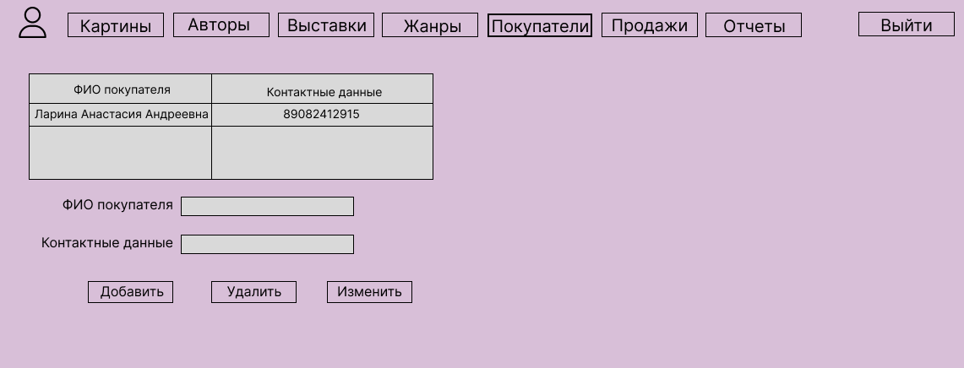

Рисунок 9 – Справочник «Покупатели»

Страница справочника «Продажи» (рис.10). Включает данные о ФИО пользователей, ФИО покупателей, названиях картин и цены сделки.

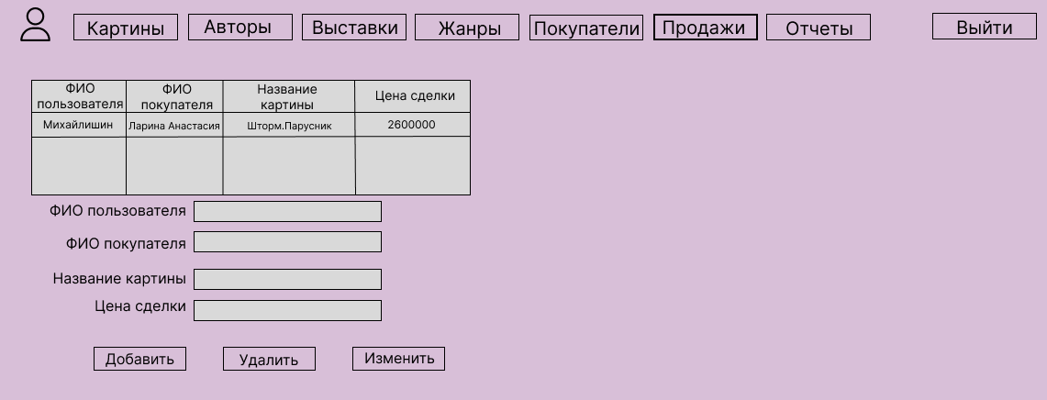

Рисунок 10 – Справочник «Продажи»

Страница справочника «Отчеты» (рис.11). Включает данные о отчетах.

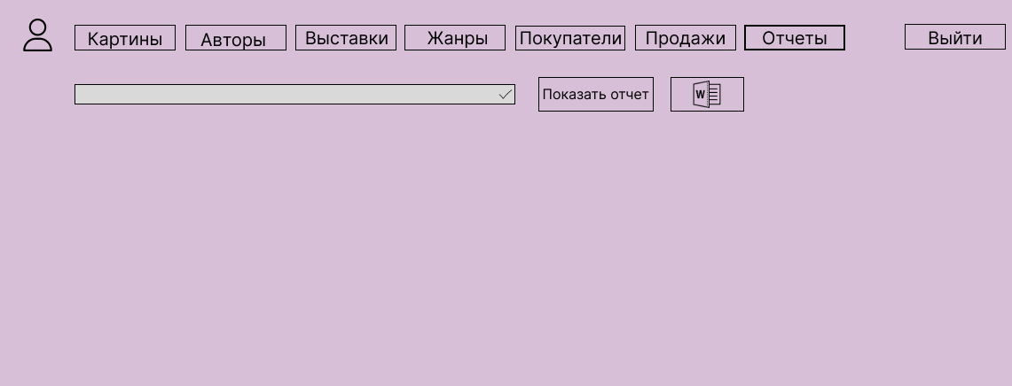

Рисунок 11 – Справочник «Отчеты»

На рисунке 12 представлен интерфейс генерации отчетов за какой-либо период. Период и отчет выбирается в верхних полях.

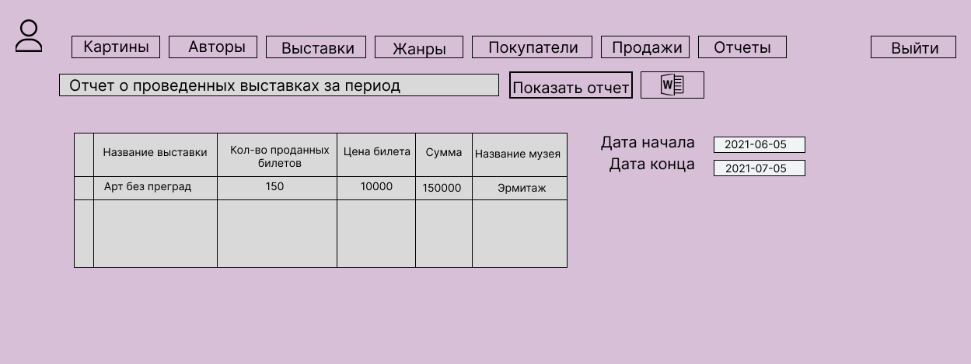

Рисунок 12 – Справочник «Генерация отчетов»

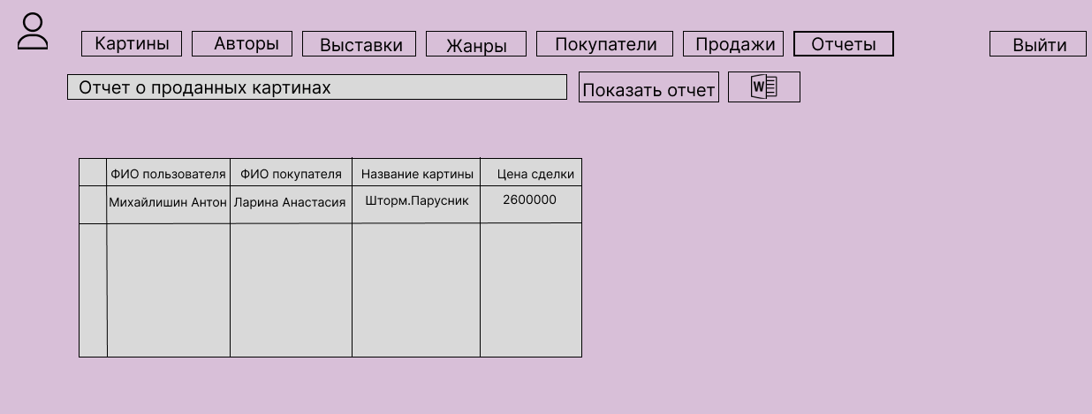

Рисунок 13 – Справочник «Отчеты о проданных картинах»

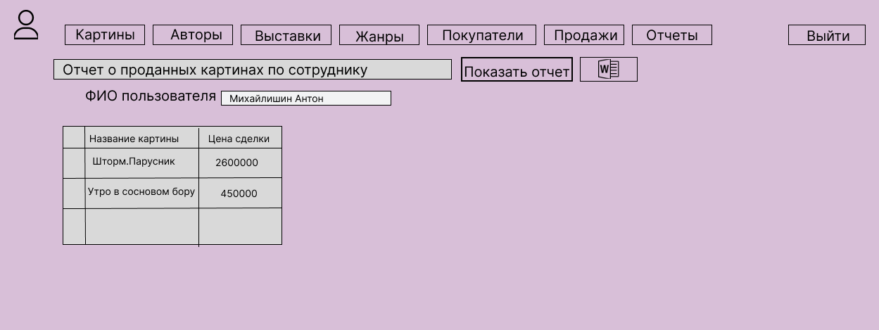

Рисунок 14 – Справочник «Отчеты о проданных картинах по сотруднику»

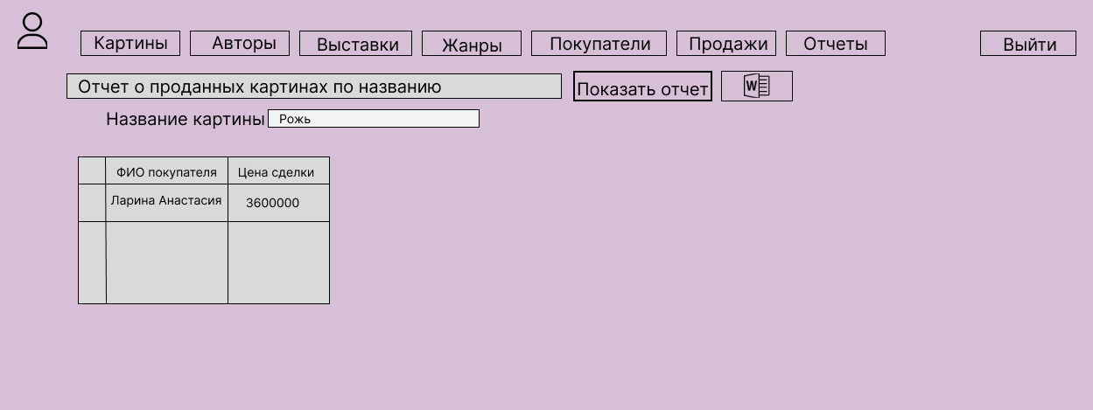

Рисунок 15 – Справочник «Отчеты о проданных картинах по названию»

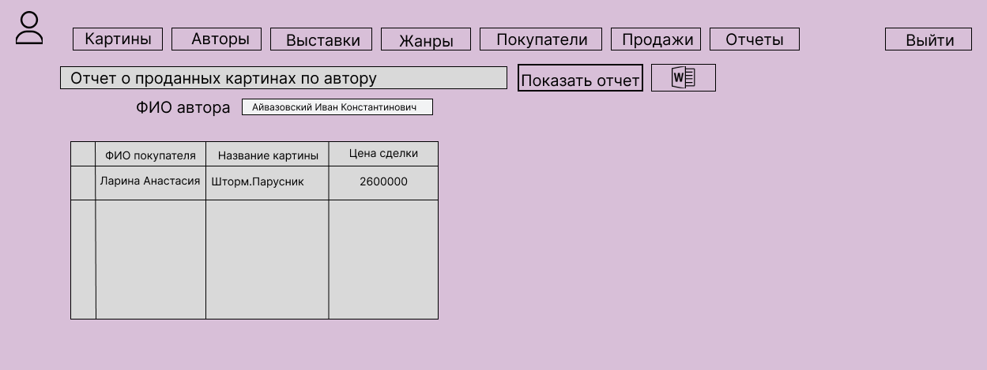

Рисунок 15 – Справочник «Отчеты о проданных картинах по автору»



Рисунок 17 – Справочник «Отчеты о проведенных выставках за период»

Ответом на ошибочный ввод является вывод отдельного окна с надписью о том, какой формат должен быть в поле (рис.18)

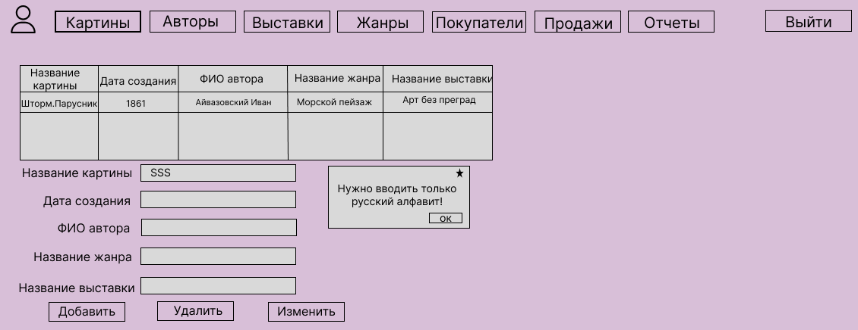

Рисунок 18 – Ответ на ошибочный ввод в поле

У отчета по продажам сотрудника в верхней части интерфейса присутствует выбор сотрудника (список). Пример отчета представлен на рисунке 19.

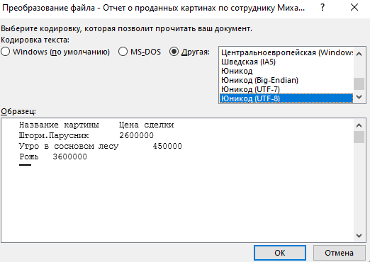

Рисунок 19 – Отчет по продажам сотрудника

1. **Выводы**

В данной лабораторной работе был спроектирован интерфейс и отображение отчетов согласно техническому заданию.